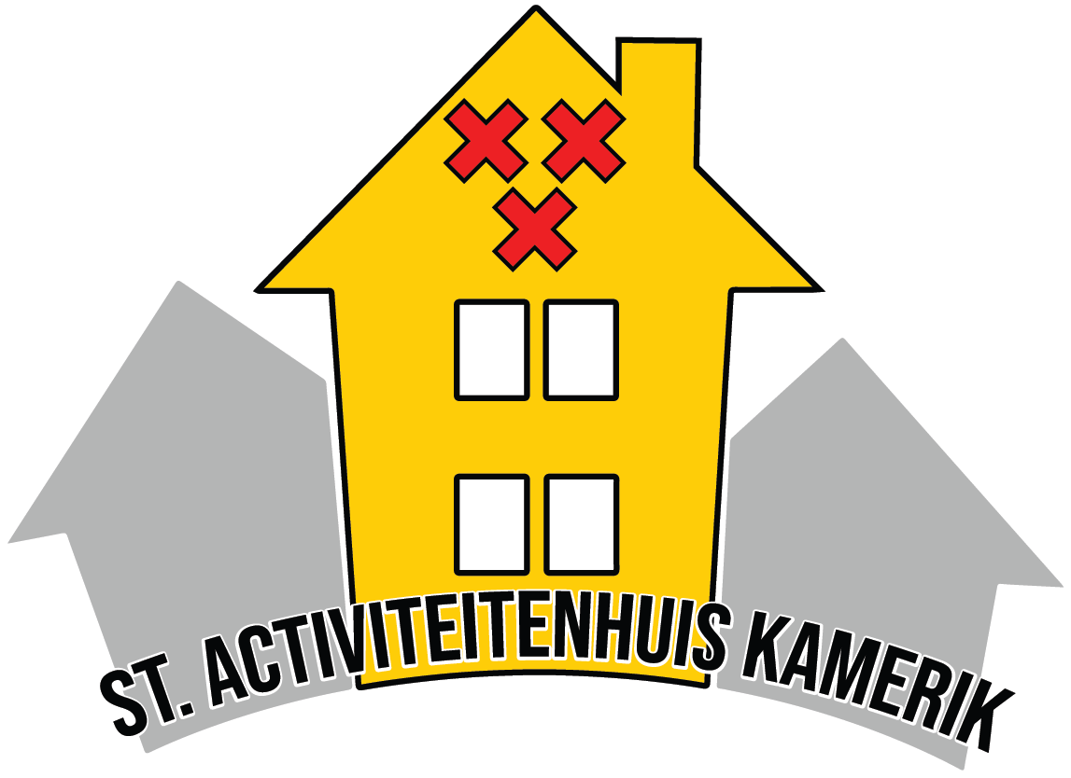

PROGRAMMA oktober

Wanneer | Activiteit en tijd
Maandagmiddag | Gezelligheidsbridge van 13.30 - 17.00 uur
Dinsdagochtend | Wandelen van 10.30 - 11.30 uur (10.00 uur koffie)
Dinsdagmiddag | Spellenmiddag en klaverjassen van 14.00 - 16.00 uur
Woensdagmiddag | Samen eten van 12.00 - 13.00 uur
Woensdagmiddag | Bridgecursus voor beginners van 14.00 - 16.30 uur
Donderdagochtend | Bridge voor iedereen van 9.30 - 12.30 uur
Donderdagmiddag | Zitgymnastiek van 14.00 - 15.00 uur
Vrijdagochtend | Dorpskamer van 10.00 - 11.30 uur  1 x per maand Bloemschikken : 9 oktober
Vrijdagavond | Prijsklaverjassen vanaf 20.00 uur om de week  Deze maand : 2, 16 en 30 oktober

Met het oog op een ieders gezondheid hanteren we onderstaande basisregels:

- Meld u van tevoren aan voor een activiteit
- Heeft u verkoudheidsklachten of griepverschijnselen: blijf thuis en laat u testen
- Houd 1,5 meter afstand van anderen
- Was of desinfecteer uw handen zo vaak mogelijk
- Hoest en nies in de binnenkant van uw elleboog
- Ga zoveel mogelijk thuis naar het toilet
- Bij binnenkomst zal eerst een checkgesprek plaatsvinden
- Betaal gepast (contant)
- Volg de aanwijzingen en instructies van onze vrijwilligers

Inlichtingen en aanmelden : Tonny Bouwman (0348 - 40 16 99 of 06 39 59 27 13)

